TUẦN 7: CHỦ ĐỀ 3: MỘT SỐ ĐƠN VỊ ĐO DIỆN TÍCH
Bài 14: LUYỆN TẬP CHUNG (T2)

I. YÊU CẦU CẦN ĐẠT:
1. Năng lực đặc thù:
- Hệ thống, củng cố kiến thức về số thập phân, so sánh số thập phân, viết số đo đại lượng dưới dạng số thập phân, làm tròn số thập phân.
- Vận dụng giải các bài tập, bài toán thực tế liên quan đến các nội dung về số thập phân.
- HS có cơ hội phát triển năng lực lập luận, tư duy toán học và năng lực giao tiếp toán học.
2. Năng lực chung.
- Năng lực tự chủ, tự học: Chủ động tích cực củng cố kiến thức về số thập phân, so sánh số thập phân, viết số đo đại lượng dưới dạng số thập phân, làm tròn số thập phân.
- Năng lực giải quyết vấn đề và sáng tạo: Vận dụng được kiến thức đã học vào giải các bài tập, bài toán thực tế.
- Năng lực giao tiếp và hợp tác: Có thói quen trao đổi, thảo luận cùng nhau hoàn thành nhiệm vụ dưới sự hướng dẫn của giáo viên.

3. Phẩm chất.
- Phẩm chất chăm chỉ: Ham học hỏi tìm tòi để hoàn thành tốt nội dung học tập.
- Phẩm chất trách nhiệm: Có ý thức trách nhiệm với lớp, tôn trọng tập thể.
II. ĐỒ DÙNG DẠY HỌC
- SGK và các thiết bị, học liệu và đồ dùng phục vụ cho tiết dạy.

III. HOẠT ĐỘNG DẠY HỌC

Hoạt động của giáo viên |  |  | Hoạt động của học sinh
1. Khởi động:
- Mục tiêu:
+ Tạo không khí vui vẻ, phấn khởi trước giờ học.
+ Thông qua khởi động, giáo viên dẫn dắt bài mới hấp dẫn để thu hút học sinh tập trung.
- Cách tiến hành:
- GV tổ chức trò chơi để khởi động bài học.  + Câu 1: Phân số $\frac{5}{100}$ được viết dưới dạng số thập phân là:  A. 0,5 B. 0,05 C. 0,005 D. 0,0005  + Câu 2: Chọn dấu thích hợp điền vào chỗ chấm  9,468 ........ 9,48  A. < B. > C. =  + Câu 3: Giá trị của chữ số 5 trong số thập phân 19, 357 là  A. $\frac{6}{10}$ B. $\frac{6}{100}$ B. $\frac{6}{1000}$ D. $\frac{6}{10000}$  - GV Nhận xét, tuyên dương.  - GV dẫn dắt vào bài mới. |  |  | - HS tham gia trò chơi  1. Đáp án B  2. Đáp án A  3. Đáp án B  - HS lắng nghe.
2. Hoạt động
- Mục tiêu:
+ Củng cố kiến thức về số thập phân, so sánh số thập phân, viết số đo đại lượng dưới dạng số thập phân, làm tròn số thập phân.
- Cách tiến hành:
Bài 1.  Sắp xếp các số thập phân 3,527; 3,571; 2,752; 3,275 theo thứ tự.  - Từ bé đến lớn.  - Từ lớn đến bé.  - GV yêu cầu HS đọc đề bài.  - GV mời HS thực hiện cá nhân.  - GV yêu cầu 2 HS ngồi kế bên nhau đổi vở, chữa bài cho nhau, cùng thống nhất kết quả.  - GV gọi HS báo cáo kết quả.  - GV yêu cầu HS nêu cách làm.  - GV nhận xét.  Bài 2. Chọn câu trả lời đúng.  Mỗi ô tô chở lượng hàng hóa như hình vẽ. Hỏi ô tô nào chở nhẹ nhất?  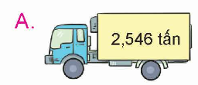  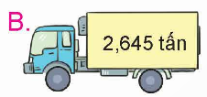  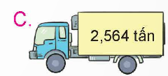  - GV yêu cầu HS đọc và xác định yêu cầu của đề bài.  - GV yêu cầu HS phân tích đề bài:  + Đề bài cho biết gì?  + Đề bài hỏi gì?  - GV yêu cầu HS tìm ra hướng giải rồi trả lời câu hỏi của bài toán.  - GV đặt câu hỏi thêm:  + Vậy xe ô tô nào chở nặng nhất?  - GV mời HS nêu kết quả.  - Mời các HS khác nhận xét, bổ sung.  - GV nhận xét tuyên dương (sửa sai) | - HS đọc đề bài, cả lớp theo dõi..  - HS làm việc cá nhân.  - 2HS đổi vở, chữa bài cho nhau, thống nhất kết quả.  - Các nhóm báo cáo kết quả.  - Các nhóm khác nhận xét, bổ sung.  a) Từ bé đến lớn.  2,752; 3,275; 3,527; 3,571  b) Từ lớn đến bé.  3,571; 3,527; 3,275; 2,752  - HS nêu cách làm.  + Trong 4 số thập phân đã cho, số 2,752 có hàng phần nguyên là 2 bé hơn hàng phần nguyên của các số còn lại (là 3). Vậy 2, 752 là số thập phân bé nhất.  + …….  - Lắng nghe, (sửa sai nếu có)  - HS đọc và xác định yêu cầu của đề bài.  - HS phân tích đề bài.  - HS thảo luận tìm hướng giải bài toán.  + Để tìm ô tô nào chở nhẹ nhất, ta phải so sánh khối lượng của 3 xe.  Đáp án:  A. Xe ô tô chở 2, 546 tấn là xe chở nhẹ nhất.  - HS nhận xét bổ sung.
3. Vận dụng trải nghiệm.
- Mục tiêu:
+ Củng cố những kiến thức đã học trong tiết học để học sinh khắc sâu nội dung.
+ Vận dụng kiến thức đã học vào thực tiễn. Qua đó HS có cơ hội phát triển năng lực lập luận, tư duy toán học và năng lực giao tiếp toán học.
+ Tạo không khí vui vẻ, hào hứng, lưu luyến sau khi học sinh bài học.
- Cách tiến hành:
- GV tổ chức cho HS chơi trò chơi  “Cầu thang – Cầu trượt”.  - GV yêu cầu HS đọc cách chơi rồi chia sẻ cách chơi với bạn.  - Cách chơi:  + Chơi theo nhóm  + Trò chơi kết thúc khi có người về đích.  - GV tổ chức cho HS chơi theo nhóm.  - Đánh giá tổng kết trò chơi.  - GV nhận xét, dặn dò bài về nhà. |  | - HS lắng nghe trò chơi.  - HS đọc cách chơi rồi chia sẻ cách chơi với bạn.  - Các nhóm lắng nghe luật chơi.  - Các nhóm tham gia chơi.  Các nhóm rút kinh nghiệm.
IV. ĐIỀU CHỈNH SAU BÀI DẠY:

TUẦN 7: CHỦ ĐỀ 3: MỘT SỐ ĐƠN VỊ ĐO DIỆN TÍCH
Bài 15: KI-LÔ-MÉT VUÔNG, HÉC-TA (T1)

I. YÊU CẦU CẦN ĐẠT:
1. Năng lực đặc thù:
- Nhận biết được các đơn vị đo diện tích: km² (ki-lô-mét vuông), ha (héc-ta), thực hiện được việc chuyển đổi giữa một số đơn vị đo diện tích (km², ha).
- Vận dụng được các đơn vị đo diện tích km² (ki-lô-mét vuông), ha (héc-ta) vào bài giải bài tập.
- Giải quyết được một số vấn đề thực tiễn gắn với số đo diện tích.
2. Năng lực chung.
- Năng lực tự chủ, tự học: Chủ động tích cực nhận biết được các đơn vị đo diện tích: km² (ki-lô-mét vuông), ha (héc-ta), thực hiện được việc chuyển đổi giữa một số đơn vị đo diện tích (km², ha).
- Năng lực giải quyết vấn đề và sáng tạo: Vận dụng được kiến thức đã học vào giải các bài tập, bài toán thực tế.
- Năng lực giao tiếp và hợp tác: Có thói quen trao đổi, thảo luận cùng nhau hoàn thành nhiệm vụ dưới sự hướng dẫn của giáo viên.

3. Phẩm chất.
- Phẩm chất chăm chỉ: Ham học hỏi tìm tòi để hoàn thành tốt nội dung học tập.
- Phẩm chất trách nhiệm: Có ý thức trách nhiệm với lớp, tôn trọng tập thể.
II. ĐỒ DÙNG DẠY HỌC
- SGK và các thiết bị, học liệu và đồ dùng phục vụ cho tiết dạy.

III. HOẠT ĐỘNG DẠY HỌC

Hoạt động của giáo viên |  | Hoạt động của học sinh
1. Khởi động:
- Mục tiêu:
+ Tạo không khí vui vẻ, phấn khởi trước giờ học.
+ Thông qua khởi động, giáo viên dẫn dắt bài mới hấp dẫn để thu hút học sinh tập trung.
- Cách tiến hành:
- GV yêu cầu HS quan sát hình ảnh và đọc thông tin trong SGK trang 53.  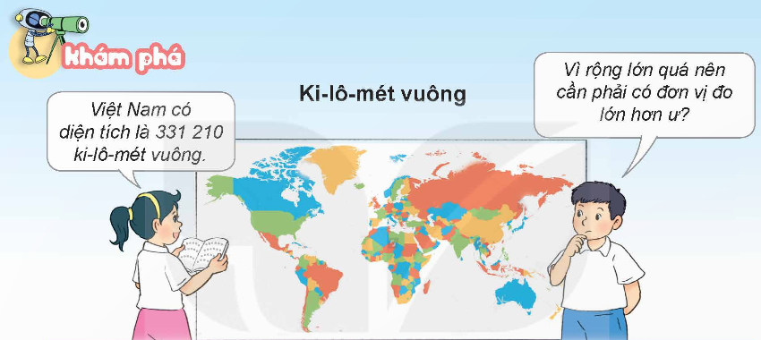  - GV và HS cùng chia sẻ thông tin.  - GV yêu cầu HS nhắc lại các đơn vị đo diện tích đã học.  - GV Nhận xét, tuyên dương.  - GV dẫn dắt vào bài mới.  + Để đo diện tích lớn như diện tích một thành phố, một khu rừng hay một vùng biển... người ta thường dùng đơn vị ki-lô-mét vuông.  - GV yêu cầu HS đọc lại phần giới thiệu ki-lô-mét vuông ở khung xanh trong SGK trang 53. |  | - HS quan sát hình ảnh và đọc thông tin.  - HS chia sẻ thông tin.  - HS nhắc lại các đơn vị đo diện tích đã học.  - HS lắng nghe.  - HS đọc lại phần giới thiệu ki-lô-mét vuông.  + Ki-lô-mét vuông là diện tích của hình vuông có cạnh dài 1 km.  + Ki-lô-mét vuông viết tắt là km².  + 1 km² = 1 000 000 m².
2. Hoạt động
- Mục tiêu:
+ Nhận biết được các đơn vị đo diện tích: km² (ki-lô-mét vuông), ha (héc-ta), thực hiện được việc chuyển đổi giữa một số đơn vị đo diện tích (km², ha).
- Cách tiến hành:
Bài 1. Hoàm thành bảng sau:  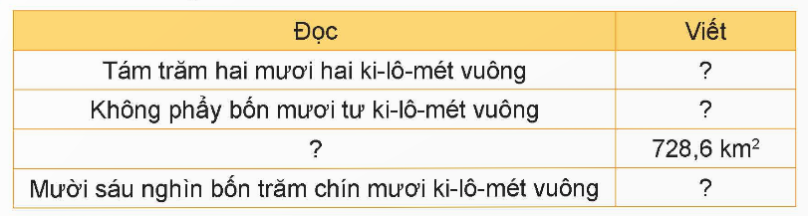  - GV yêu cầu HS đọc đề bài.  - GV mời HS thực hiện cá nhân.  - GV yêu cầu 2 HS ngồi kế bên nhau đổi vở, chữa bài cho nhau, cùng thống nhất kết quả.  - GV gọi HS chia sẻ kết quả.  - GV nhận xét.  Bài 2. Số?  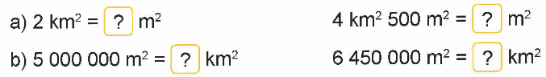  - GV yêu cầu HS đọc yêu cầu của đề bài.  - GV yêu cầu HS làm bài cá nhân vào vở.  - GV yêu cầu 2 HS ngồi kế bên nhau đổi vở, chữa bài cho nhau, cùng thống nhất kết quả.  - GV gọi HS chia sẻ kết quả.  - Mời các HS khác nhận xét, bổ sung.  - GV nhận xét tuyên dương (sửa sai)  Bài 3. SGK trang 54.  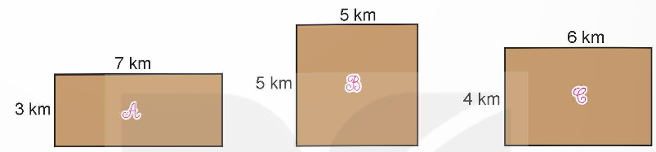  - GV mời HS đọc yêu cầu bài.  - GV yêu cầu HS làm bài cá nhân vào vở.  - GV yêu cầu 2 HS ngồi kế bên nhau đổi vở, chữa bài cho nhau, cùng thống nhất kết quả.  - GV gọi HS chia sẻ kết quả.  - Mời các HS khác nhận xét, bổ sung.  - GV nhận xét tuyên dương (sửa sai) | - HS đọc đề bài, cả lớp theo dõi..  - HS làm việc cá nhân.  - 2HS đổi vở, chữa bài cho nhau, thống nhất kết quả.  - Các nhóm chia sẻ kết quả.  - Các nhóm khác nhận xét, bổ sung.  + 820 km²  + 0,44 km²  + Bảy trăm hai mươi tám phẩy sáu ki-lô-mét vuông.  + 16 490 km²  - Lắng nghe, (sửa sai nếu có)  - HS đọc yêu cầu của đề bài.  - HS làm bài cá nhân vào vở.  - 2 HS ngồi kế bên nhau đổi vở, chữa bài cho nhau, cùng thống nhất kết quả.  - HS chia sẻ kết quả.  - HS nhận xét bổ sung.  - HS lắng nghe.  - HS đọc yêu cầu bài.  - HS làm bài cá nhân vào vở.  - 2 HS ngồi kế bên nhau đổi vở, chữa bài cho nhau, cùng thống nhất kết quả.  - HS chia sẻ kết quả.  + Mảnh đất A có diện tích là:  7 x 3 = 21 (km²)  + Mảnh đất B có diện tích là:  5 x 5 = 25 (km²)  + Mảnh đất C có diện tích là:  6 x 4 = 24 (km²)  Như vậy mảnh đất được chọn là mảnh đất B vì mảnh đất B có diện tích lớm nhất.  - HS nhận xét bổ sung.  - HS lắng nghe.
3. Vận dụng trải nghiệm.
- Mục tiêu:
+ Củng cố những kiến thức đã học trong tiết học để học sinh khắc sâu nội dung.
+ Vận dụng kiến thức đã học vào thực tiễn. Qua đó HS có cơ hội phát triển năng lực lập luận, tư duy toán học và năng lực giao tiếp toán học.
+ Tạo không khí vui vẻ, hào hứng, lưu luyến sau khi học sinh bài học.
- Cách tiến hành:
- GV tổ chức cho HS chơi trò chơi  “Cầu thang – Cầu trượt”.  - GV yêu cầu HS đọc cách chơi rồi chia sẻ cách chơi với bạn.  - Cách chơi:  + Chơi theo nhóm  + Trò chơi kết thúc khi có người về đích.  - GV tổ chức cho HS chơi theo nhóm.  - Đánh giá tổng kết trò chơi.  - GV nhận xét, dặn dò bài về nhà. | - HS lắng nghe trò chơi.  - HS đọc cách chơi rồi chia sẻ cách chơi với bạn.  - Các nhóm lắng nghe luật chơi.  - Các nhóm tham gia chơi.  Các nhóm rút kinh nghiệm.
IV. ĐIỀU CHỈNH SAU BÀI DẠY:

TUẦN 7: CHỦ ĐỀ 3: MỘT SỐ ĐƠN VỊ ĐO DIỆN TÍCH
Bài 15: KI-LÔ-MÉT VUÔNG, HÉC-TA (T2)

I. YÊU CẦU CẦN ĐẠT:
1. Năng lực đặc thù:
- Nhận biết được các đơn vị đo diện tích: km² (ki-lô-mét vuông), ha (héc-ta), thực hiện được việc chuyển đổi giữa một số đơn vị đo diện tích (km², ha).
- Vận dụng được các đơn vị đo diện tích km² (ki-lô-mét vuông), ha (héc-ta) vào bài giải bài tập.
- Giải quyết được một số vấn đề thực tiễn gắn với số đo diện tích.
2. Năng lực chung.
- Năng lực tự chủ, tự học: Chủ động tích cực nhận biết được các đơn vị đo diện tích: km² (ki-lô-mét vuông), ha (héc-ta), thực hiện được việc chuyển đổi giữa một số đơn vị đo diện tích (km², ha).
- Năng lực giải quyết vấn đề và sáng tạo: Vận dụng được kiến thức đã học vào giải các bài tập, bài toán thực tế.
- Năng lực giao tiếp và hợp tác: Có thói quen trao đổi, thảo luận cùng nhau hoàn thành nhiệm vụ dưới sự hướng dẫn của giáo viên.

3. Phẩm chất.
- Phẩm chất chăm chỉ: Ham học hỏi tìm tòi để hoàn thành tốt nội dung học tập.
- Phẩm chất trách nhiệm: Có ý thức trách nhiệm với lớp, tôn trọng tập thể.
II. ĐỒ DÙNG DẠY HỌC
- SGK và các thiết bị, học liệu và đồ dùng phục vụ cho tiết dạy.

III. HOẠT ĐỘNG DẠY HỌC

Hoạt động của giáo viên |  | Hoạt động của học sinh
1. Khởi động:
- Mục tiêu:
+ Tạo không khí vui vẻ, phấn khởi trước giờ học.
+ Thông qua khởi động, giáo viên dẫn dắt bài mới hấp dẫn để thu hút học sinh tập trung.
- Cách tiến hành:
- GV yêu cầu HS quan sát hình ảnh và đọc thông tin trong SGK trang4.  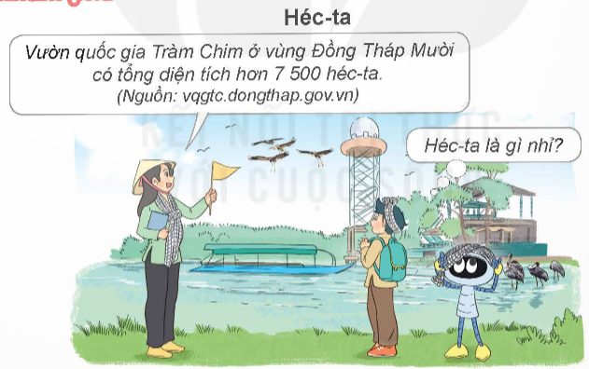  - GV và HS cùng chia sẻ thông tin.  - GV yêu cầu HS nhắc lại các đơn vị đo diện tích đã học.  - GV Nhận xét, tuyên dương.  - GV dẫn dắt vào bài mới.  + Để đo diện tích đất trong những ngành như nông nghiệp, lâm nghiệp .... người ta thường dùng đơn vị: héc-ta.  - GV yêu cầu HS đọc lại phần giới thiệu héc-ta ở khung xanh trong SGK trang 54. |  | - HS quan sát hình ảnh và đọc thông tin.  - HS chia sẻ thông tin.  - HS nhắc lại các đơn vị đo diện tích đã học.  - HS lắng nghe.  - HS đọc lại phần giới thiệu héc-ta.  + Héc-ta là diện tích của hình vuông có cạnh dài 100 m.  + Héc-ta viết tắt là ha.  + 1 ha = 10 000 m²  1 km² = 100 ha.
2. Hoạt động
- Mục tiêu:
+ Nhận biết được các đơn vị đo diện tích: km² (ki-lô-mét vuông), ha (héc-ta), thực hiện được việc chuyển đổi giữa một số đơn vị đo diện tích (km2, ha).
- Cách tiến hành:
Bài 1. Chọn số đo phù hợp với diện tích của mỗi địa danh dưới đây:  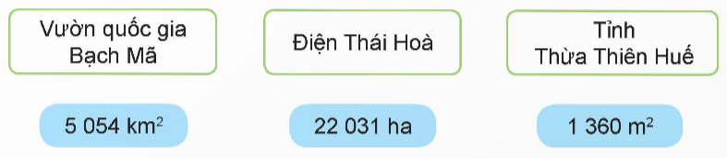  - GV yêu cầu HS đọc đề bài.  - GV mời HS thực hiện cá nhân.  - GV yêu cầu 2 HS ngồi kế bên nhau đổi vở, chữa bài cho nhau, cùng thống nhất kết quả.  - GV gọi HS chia sẻ kết quả.  - GV nhận xét.  Bài 2. Số?  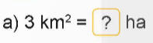  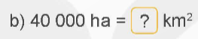  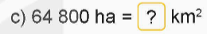  - GV yêu cầu HS đọc yêu cầu của đề bài.  - GV yêu cầu HS làm bài cá nhân vào vở.  - GV yêu cầu 2 HS ngồi kế bên nhau đổi vở, chữa bài cho nhau, cùng thống nhất kết quả.  - GV gọi HS chia sẻ kết quả.  - Mời các HS khác nhận xét, bổ sung.  - GV nhận xét tuyên dương (sửa sai). | - HS đọc đề bài, cả lớp theo dõi..  - HS làm việc cá nhân.  - 2HS đổi vở, chữa bài cho nhau, thống nhất kết quả.  - Các nhóm chia sẻ kết quả.  - Các nhóm khác nhận xét, bổ sung.  - Lắng nghe, (sửa sai nếu có)  - HS đọc yêu cầu của đề bài.  - HS làm bài cá nhân vào vở.  - 2 HS ngồi kế bên nhau đổi vở, chữa bài cho nhau, cùng thống nhất kết quả.  - HS chia sẻ kết quả.  a) 3 km² = 300 ha  b) 40 000 ha = 40 km²  c) 64 800 ha = 648 km²  - HS nhận xét bổ sung.  - HS lắng nghe.
3. Vận dụng trải nghiệm.
- Mục tiêu:
+ Củng cố những kiến thức đã học trong tiết học để học sinh khắc sâu nội dung.
+ Vận dụng kiến thức đã học vào thực tiễn. Qua đó HS có cơ hội phát triển năng lực lập luận, tư duy toán học và năng lực giao tiếp toán học.
+ Tạo không khí vui vẻ, hào hứng, lưu luyến sau khi học sinh bài học.
- Cách tiến hành:
Bài 1. Chọn câu trả lời đúng  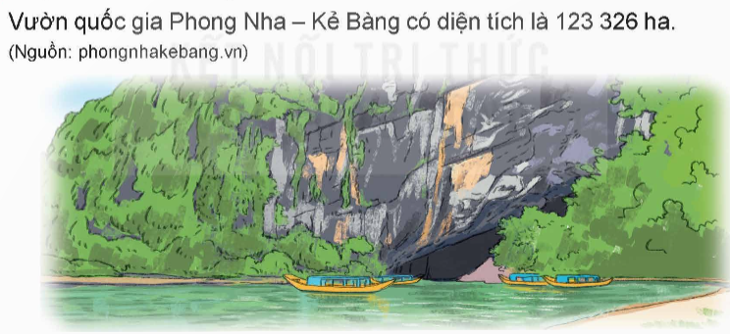  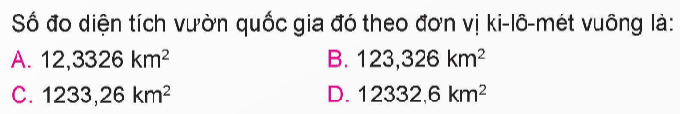  - GV yêu cầu HS đọc yêu cầu bài.  - GV yêu cầu HS thực hiện cá nhân rồi trao đổi với bạn ngồi kế bên, cùng thống nhất kết quả.  - GV gọi HS nêu kết quả.  - GV nhận xét.  Bài 2. SGK trang 55.  - GV yêu cầu HS đọc đề bài.  - GV yêu cầu HS thực hiện cá nhân rồi trao đổi với bạn ngồi kế bên, cùng thống nhất kết quả.  - GV gọi HS nêu kết quả.  - GV nhận xét.  - GV nhận xét, dặn dò bài về nhà. | - HS đọc yêu cầu bài.  - HS thực hiện cá nhân rồi trao đổi với bạn ngồi kế bên, cùng thống nhất kết quả.  - HS nêu kết quả.  - HS lắng nghe.  - HS đọc đề bài.  - HS thực hiện cá nhân rồi trao đổi với bạn ngồi kế bên, cùng thống nhất kết quả.  - HS nêu kết quả.  + Diện tích của khu đất đó là:  200 x 200 = 40 000 (m2)  Vậy khu đất đó có diện tích là 4 ha.  - HS lắng nghe.
IV. ĐIỀU CHỈNH SAU BÀI DẠY:

TUẦN 7: CHỦ ĐỀ 3: MỘT SỐ ĐƠN VỊ ĐO DIỆN TÍCH
Bài 16: CÁC ĐƠN VỊ ĐO DIỆN TÍCH (T1)

I. YÊU CẦU CẦN ĐẠT:
1. Năng lực đặc thù:
- Nhắc lại và củng cố kiến thức về các đơn vị đo diện tích đã học.
- Thực hiện được việc chuyển đổi giữa một số đơn vị đo diện tích đã học.
- Giải quyết được một số vấn đề thực tiễn gắn với số đo diện tích.
2. Năng lực chung.
- Năng lực tự chủ, tự học: Chủ động tích cực mô tả các hiện tượng quan sát được, diễn giải câu trả lời được đưa ra, HS có thể hình thành và phát triển năng lực tư duy toán học và lập luận toán học.
- Năng lực giải quyết vấn đề và sáng tạo: Vận dụng được kiến thức đã học vào giải các bài tập, bài toán thực tế.
- Năng lực giao tiếp và hợp tác: Có thói quen trao đổi, thảo luận cùng nhau hoàn thành nhiệm vụ dưới sự hướng dẫn của giáo viên.

3. Phẩm chất.
- Phẩm chất chăm chỉ: Ham học hỏi tìm tòi để hoàn thành tốt nội dung học tập.
- Phẩm chất trách nhiệm: Có ý thức trách nhiệm với lớp, tôn trọng tập thể.
II. ĐỒ DÙNG DẠY HỌC
- SGK và các thiết bị, học liệu và đồ dùng phục vụ cho tiết dạy.

III. HOẠT ĐỘNG DẠY HỌC

Hoạt động của giáo viên |  | Hoạt động của học sinh
1. Khởi động:
- Mục tiêu:
+ Tạo không khí vui vẻ, phấn khởi trước giờ học.
+ Thông qua khởi động, giáo viên dẫn dắt bài mới hấp dẫn để thu hút học sinh tập trung.
- Cách tiến hành:
- GV yêu cầu HS quan sát hình ảnh và đọc thông tin trong SGK trang 56.  - GV và HS cùng chia sẻ thông tin.  - GV yêu cầu HS nhắc lại các đơn vị đo diện tích đã học.  - GV yêu cầu HS hệ thống lại các đơn vị đo diện tích đã học.  - GV trình chiếu bảng các đơn vị diện tích đã học.  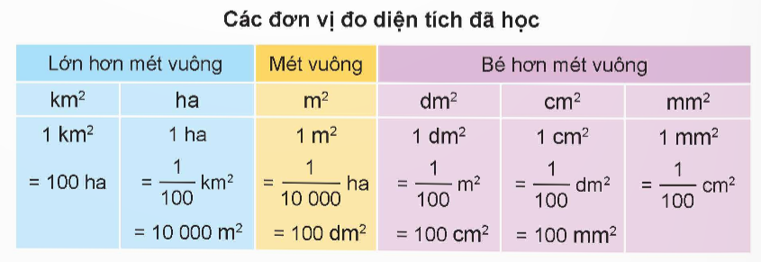  - GV Nhận xét, tuyên dương.  - GV dẫn dắt vào bài mới. |  | - HS quan sát hình ảnh và đọc thông tin.  - HS chia sẻ thông tin.  - HS nhắc lại các đơn vị đo diện tích đã học.  - HS hệ thống lại các đơn vị đo diện tích đã học.  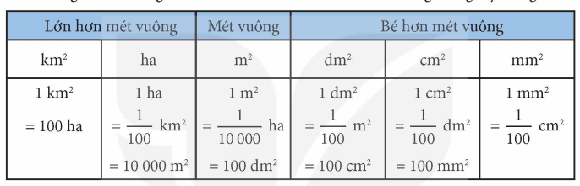  - HS lắng nghe.
2. Hoạt động
- Mục tiêu:
+ Nhắc lại và củng cố kiến thức về các đơn vị đo diện tích đã học.
+ Thực hiện được việc chuyển đổi giữa một số đơn vị đo diện tích đã học.
- Cách tiến hành:
Bài 1. Chọn câu trả lời đúng.  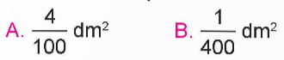  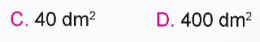  - GV yêu cầu HS đọc đề bài.  - GV mời HS quan sát hình ảnh của bài tập trong SGK trang 57.  - GV yêu cầu HS làm bài vào vở.  - GV yêu cầu 2 HS ngồi kế bên nhau đổi vở, chữa bài cho nhau, cùng thống nhất kết quả.  - GV gọi HS chia sẻ kết quả.  - GV nhận xét.  Bài 2. Số?  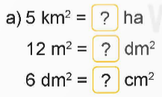  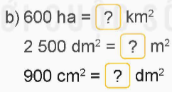  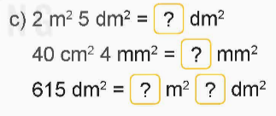  - GV yêu cầu HS đọc yêu cầu của đề bài.  - GV yêu cầu HS làm bài cá nhân vào vở.  - GV yêu cầu 2 HS ngồi kế bên nhau đổi vở, chữa bài cho nhau, cùng thống nhất kết quả.  - GV gọi HS chia sẻ kết quả.  - Mời các HS khác nhận xét, bổ sung.  - GV nhận xét tuyên dương (sửa sai). | + Đáp án D  - HS đọc đề bài, cả lớp theo dõi..  - HS quan sát hình ảnh  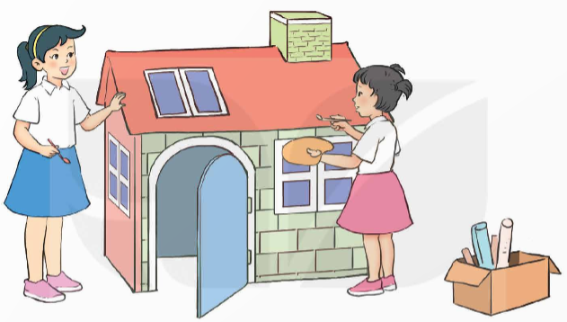  - HS làm bài vào vở.  - 2HS đổi vở, chữa bài cho nhau, thống nhất kết quả.  - Các nhóm chia sẻ kết quả.  - Các nhóm khác nhận xét, bổ sung.  - Lắng nghe, (sửa sai nếu có)  a) 5 km² = 500 ha  12 km² = 1 200 dm²  6 dm² = 600 cm²  b) 600 ha = 6 km²  2 500 dm² = 25 m²  900 cm² = 9 dm²  c) 2 m² 5 dm² = 205 dm²  40 cm² 4 mm² = 4004 mm²  615 dm² = 6 m² 15 dm²  - HS đọc yêu cầu của đề bài.  - HS làm bài cá nhân vào vở.  - 2 HS ngồi kế bên nhau đổi vở, chữa bài cho nhau, cùng thống nhất kết quả.  - HS chia sẻ kết quả.  - HS nhận xét bổ sung.  - HS lắng nghe.
3. Vận dụng trải nghiệm.
- Mục tiêu:
+ Củng cố những kiến thức đã học trong tiết học để học sinh khắc sâu nội dung.
+ Vận dụng kiến thức đã học vào thực tiễn. Qua đó HS có cơ hội phát triển năng lực lập luận, tư duy toán học và năng lực giao tiếp toán học.
+ Tạo không khí vui vẻ, hào hứng, lưu luyến sau khi học sinh bài học.
- Cách tiến hành:
Bài 3. Chọn câu trả lời đúng  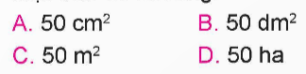  - GV yêu cầu HS đọc yêu cầu bài.  - GV yêu cầu HS thảo luận nhóm đôi, thống nhất kết quả.  - GV gọi HS nêu kết quả.  - GV nhận xét.  - GV yêu cầu HS thảo luận theo nhóm để ước lượng số đo diện tích của một số đồ vật trong lớp.  - GV nhận xét, dặn dò bài về nhà. | - HS đọc yêu cầu bài.  - HS thảo luận nhóm đôi, thống nhất kết quả.  - HS nêu kết quả.  - HS lắng nghe.  - HS thảo luận theo nhóm.  - HS lắng nghe.
IV. ĐIỀU CHỈNH SAU BÀI DẠY:

TUẦN 7: CHỦ ĐỀ 3: MỘT SỐ ĐƠN VỊ ĐO DIỆN TÍCH
Bài 16: CÁC ĐƠN VỊ ĐO DIỆN TÍCH (T2)

I. YÊU CẦU CẦN ĐẠT:
1. Năng lực đặc thù:
- Nhắc lại và củng cố kiến thức về các đơn vị đo diện tích đã học.
- Thực hiện được việc chuyển đổi giữa một số đơn vị đo diện tích đã học.
- Giải quyết được một số vấn đề thực tiễn gắn với số đo diện tích.
2. Năng lực chung.
- Năng lực tự chủ, tự học: Chủ động tích cực mô tả các hiện tượng quan sát được, diễn giải câu trả lời được đưa ra, HS có thể hình thành và phát triển năng lực tư duy toán học và lập luận toán học.
- Năng lực giải quyết vấn đề và sáng tạo: Vận dụng được kiến thức đã học vào giải các bài tập, bài toán thực tế.
- Năng lực giao tiếp và hợp tác: Có thói quen trao đổi, thảo luận cùng nhau hoàn thành nhiệm vụ dưới sự hướng dẫn của giáo viên.

3. Phẩm chất.
- Phẩm chất chăm chỉ: Ham học hỏi tìm tòi để hoàn thành tốt nội dung học tập.
- Phẩm chất trách nhiệm: Có ý thức trách nhiệm với lớp, tôn trọng tập thể.
II. ĐỒ DÙNG DẠY HỌC
- SGK và các thiết bị, học liệu và đồ dùng phục vụ cho tiết dạy.

III. HOẠT ĐỘNG DẠY HỌC

Hoạt động của giáo viên | Hoạt động của học sinh
1. Khởi động:
- Mục tiêu:
+ Tạo không khí vui vẻ, phấn khởi trước giờ học.
+ Thông qua khởi động, giáo viên dẫn dắt bài mới hấp dẫn để thu hút học sinh tập trung.
- Cách tiến hành:
- GV yêu cầu HS ghi kết quả vào bảng con  a) 4 m² 5 dm² = ……… m²  b) 7 cm² 10 mm² = ……. cm²  c) 14 km² 50 ha = ………. km²  - GV yêu cầu HS nhắc lại các đơn vị đo diện tích đã học.  - GV Nhận xét, tuyên dương.  - GV dẫn dắt vào bài mới. | - HS ghi kết quả vào bảng con  a) 4,05 m²  b) 7,1 cm²  c) 14,50 km²  - HS nhắc lại các đơn vị đo diện tích đã học.  - HS lắng nghe.
2. Hoạt động
- Mục tiêu:
+ Nhắc lại và củng cố kiến thức về các đơn vị đo diện tích đã học.
+ Thực hiện được việc chuyển đổi giữa một số đơn vị đo diện tích đã học.
- Cách tiến hành:
Bài 1. Chọn số đo phù hợp với diện tích của mỗi đồ vật, địa danh dưới đây.  - - GV yêu cầu HS đọc đề bài.  - GV mời HS quan sát hình ảnh của bài tập trong SGK trang 58.  - GV yêu cầu HS làm bài vào vở.  - GV yêu cầu 2 HS ngồi kế bên nhau đổi vở, chữa bài cho nhau, cùng thống nhất kết quả.  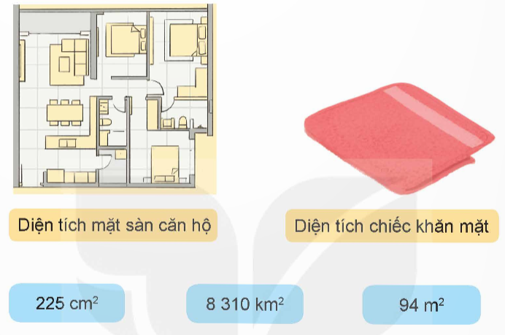  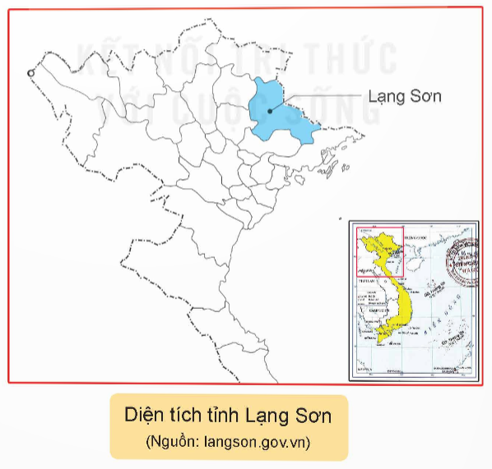  - GV gọi HS chia sẻ kết quả.  - GV nhận xét.  Bài 2. Số?  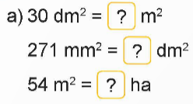  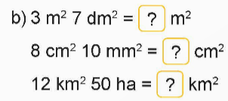  - GV yêu cầu HS đọc yêu cầu của đề bài.  - GV yêu cầu HS làm theo nhóm.  - GV gọi HS chia sẻ kết quả.  - Mời các HS khác nhận xét, bổ sung.  - GV nhận xét tuyên dương (sửa sai). | - HS đọc đề bài, cả lớp theo dõi..  - HS quan sát hình ảnh.  - HS làm bài vào vở.  - 2HS đổi vở, chữa bài cho nhau, thống nhất kết quả.  + Diện tích mặt sàn căn hộ:  94 m²  + Diện tích chiếc khăm mặt:  225 cm²  + Diện tích tỉnh Lạng Sơn:  8 310 km²  - Các nhóm chia sẻ kết quả.  - Các nhóm khác nhận xét, bổ sung.  - Lắng nghe, (sửa sai nếu có)  a) 30 dm² = 0,3 m²  271 mm² = 0,0271 dm²  54 m² = 0,0054 ha  b) 3 m² 7 dm² = 3,07 m²  8 cm² 10 mm² = 8,1 cm²  12 km² 50 ha = 12,5 km²  - HS đọc yêu cầu của đề bài.  - HS làm bài theo nhóm.  - HS chia sẻ kết quả.  - HS nhận xét bổ sung.  - HS lắng nghe.
3. Vận dụng trải nghiệm.
- Mục tiêu:
+ Củng cố những kiến thức đã học trong tiết học để học sinh khắc sâu nội dung.
+ Vận dụng kiến thức đã học vào thực tiễn. Qua đó HS có cơ hội phát triển năng lực lập luận, tư duy toán học và năng lực giao tiếp toán học.
+ Tạo không khí vui vẻ, hào hứng, lưu luyến sau khi học sinh bài học.
- Cách tiến hành:
Bài 3. Chọn câu trả lời đúng  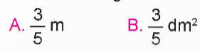  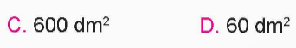  - GV yêu cầu HS đọc yêu cầu bài.  - GV yêu cầu HS thảo luận nhóm, thống nhất kết quả.  - GV gọi HS nêu kết quả.  - GV nhận xét.  Bài 4. SGK trang 59  - GV yêu câdu HS đọc đề bài.  - GV yêu cầu HS thực hiện cá nhân vào vở.  - GV gọi HS trình bày bài làm của mình.  - GV nhận xét.  - GV nhận xét, tuyên dương.  - GV nhận xét tiết dạy.  - GV dặn dò bài về nhà. | + Đáp án D  - HS đọc yêu cầu bài.  - HS thảo luận nhóm, thống nhất kết quả.  - HS nêu kết quả.  + Diện tích của ô cửa sổ đó là:  1 x $\frac{3}{5}$ = $\frac{3}{5}$ (m²) = 0,6 m² = 60 dm²  - HS lắng nghe.  - HS đọc yêu cầu.  - HS thực hiện cá nhân vào vở.  - HS trình bày bài làm của mình.  + Số mét vuông đất bác Tư dùng để xây nhà là:  1 - $\frac{9}{10}$ = $\frac{1}{10}$ (ha) = 1 000 m²  Đáp số: 1 000 m²  - HS lắng nghe.
IV. ĐIỀU CHỈNH SAU BÀI DẠY:

